Untuk Memenuhi Tugas Mata Kuliah Kecil 3

Strategi Algoritma (IF 2211)



Disusun Oleh:

Jaya Mangalo Soegeng Rahardjo

NIM : 13520015

**TEKNIK INFORMATIKA**

**SEKOLAH TEKNIK ELEKTRO DAN INFORMATIKA**

**INSTITUT TEKNOLOGI BANDUNG**

**2021**

# **A. Algoritma Program**

Step 0.5: Display

Program mengerluarkan Basic GUI dengan input bar yang bisa digunakan untuk menulis file .txt yang terletak di folder ../test/.

Step 1: Preparation and Validity Checking

Program akan membaca input user dan mencari file dengan nama yang sama serta mengubah isi file menjadi matrix.

Program kemudian akan menggunakan fungsi *isReachable* dan *KurangIplusX* yang menghitung KurangI serta X dan menentukan apakah matriks input memiliki solusi atau tidak.

Step 2: Solving

Jika Puzzle memiliki solusi, maka program akan membuat Node *root* dengan isi matrix awal dan *path* [“none”]. Node tersebut di queue kedalam priorityqueue.

Lalu program akan masuk while-loop yang akan:

1. Mengecek jika node adalah hasil akhir yang diinginkan, jika iya loop berhenti dan *path* solusi dan *Expanded­_Node* akan direturn.
2. Jika tidak, program akan mengattempt untuk menambahkan 4 node (dimana 16 bergerak atas, bawah, kiri, kanan)
   * 1. Program akan mengecek jika pergerakan directional valid, misalnya jika 16 terletak di baris paling atas, artinya pergerakan ke atas tidak valid.
     2. Program juga tidak memperbolehkan pergerakan yang berlawanan dengan pergerakan sebelumnya, misalnya jika node sebelumnya bergerak ke atas, berarti pergerakan selanjutnya tidak boleh ke bawah.
     3. Program juga mengecek jika state tersebut sudah di-expand atau belum, program akan mengubah matrix menjadi key yang kemudian dimasukkan ke hash table. Karena hash table memiliki instant lookup, pengecekan ini sangat cepat dan efisien. JIka state sudah di-expand, maka program tidak akan menambahkan pergerakan tersebut.

Step 3: Display

Program men-display interactive 4x4 matrix yang bisa digerakkan dengan input buttons yang disediakan. Program juga men-display informasi relevan seperti KurangI, KurangI+X, Reachable, Expanded_Nodes, SearchTime.

# **B. Test Case**

**invalid1.txt**

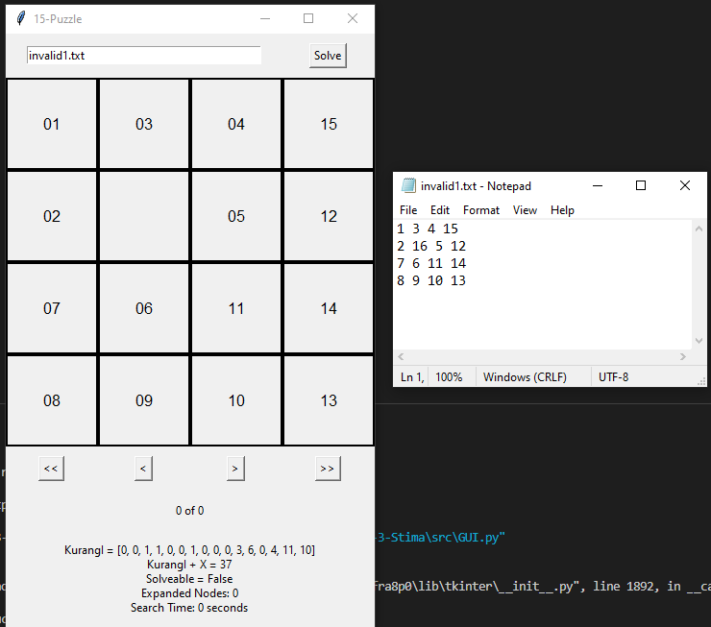

**invalid2.txt**

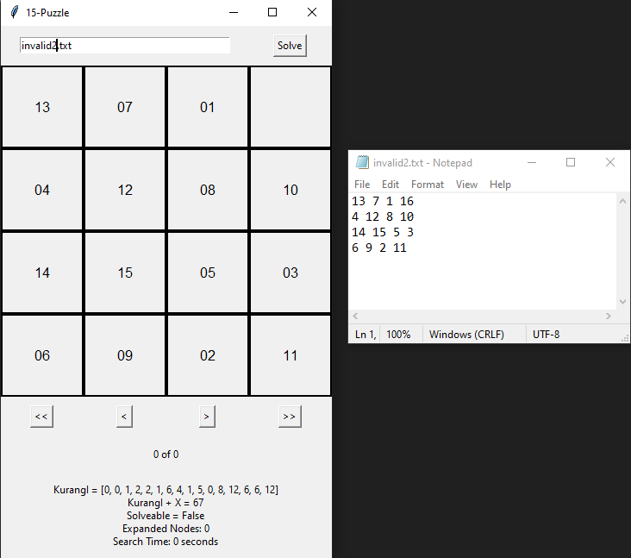

**valid1.txt**

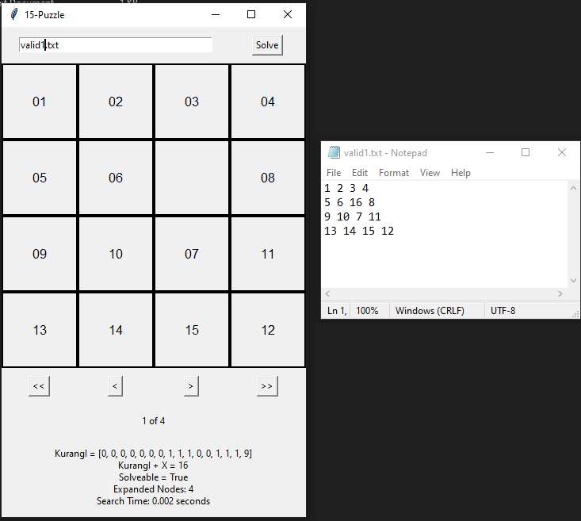

Step 1

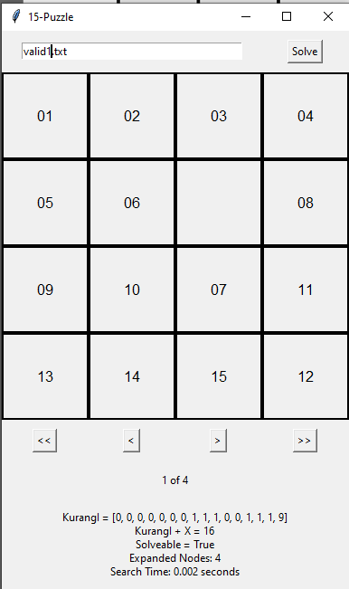

Step 2

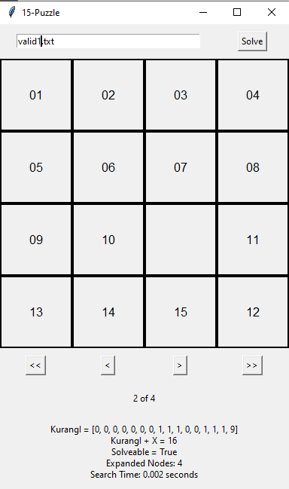

Step 3

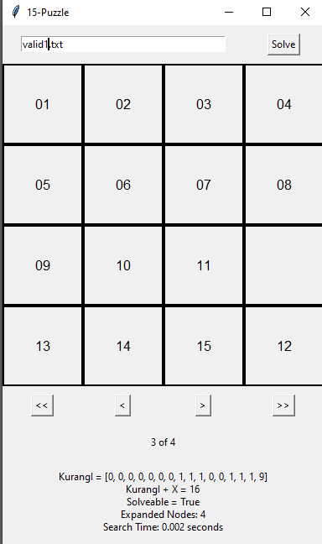

Step 4

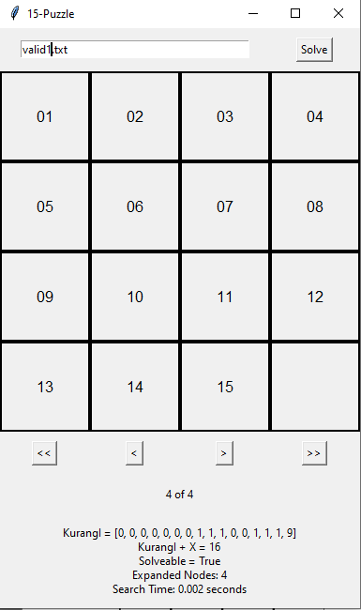

**valid2.txt**

Step tidak ditunukkan karena terlalu besar

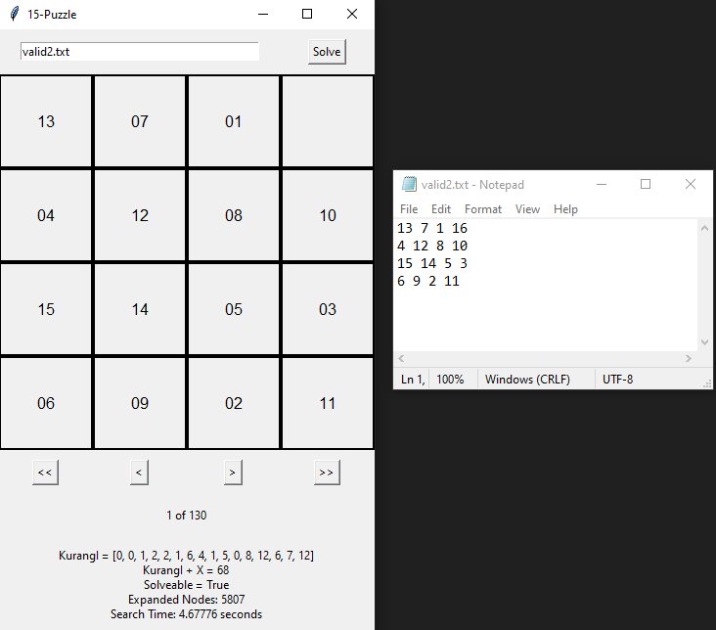

**valid3.txt**

Step tidak ditunukkan karena terlalu besar

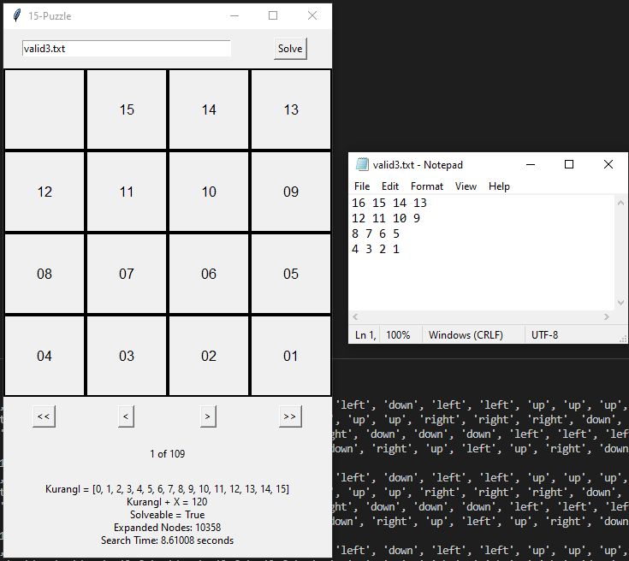

# **C. Source Code**

BranchAndBound.py

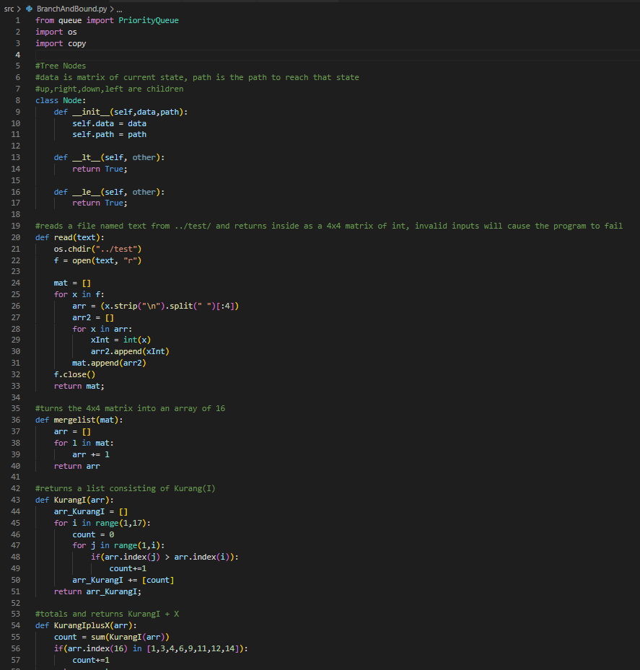

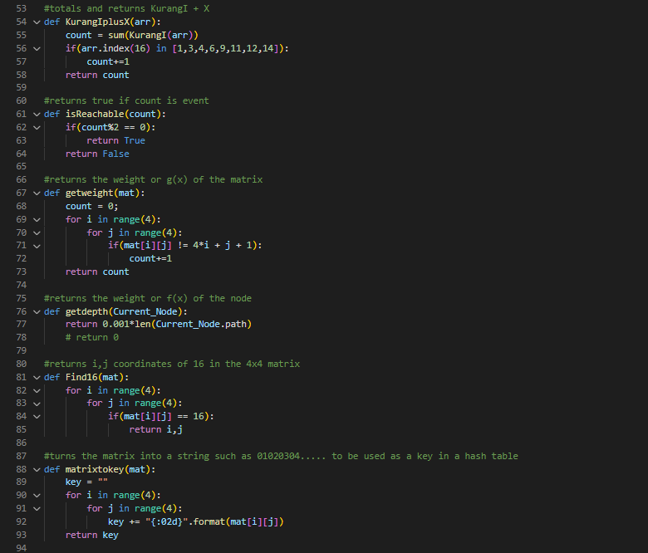 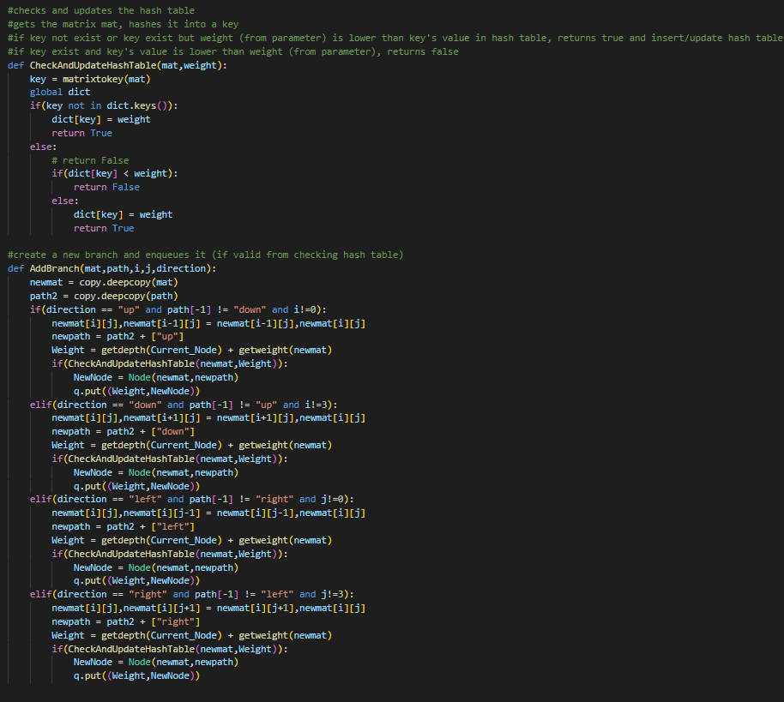

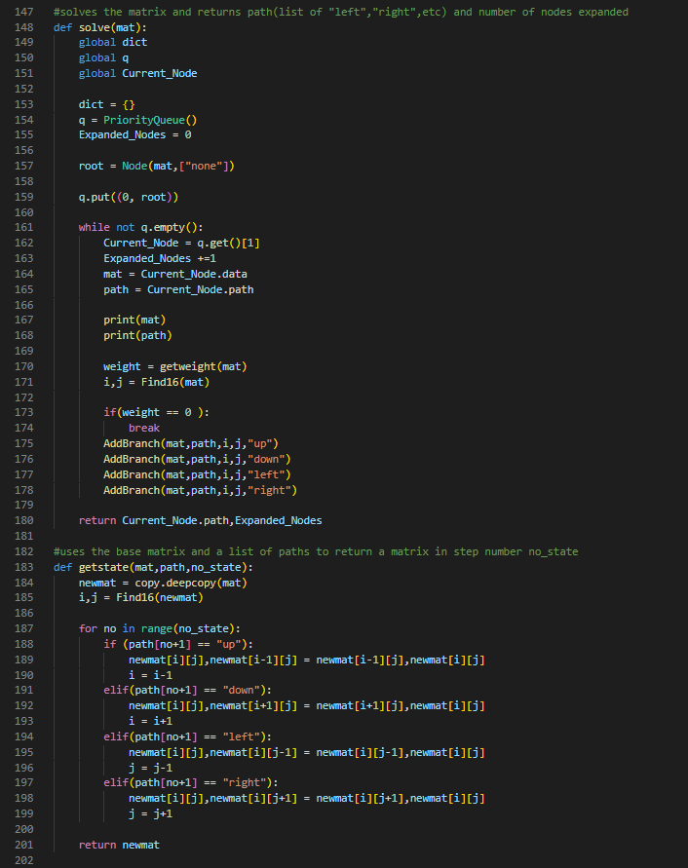

GUI.py

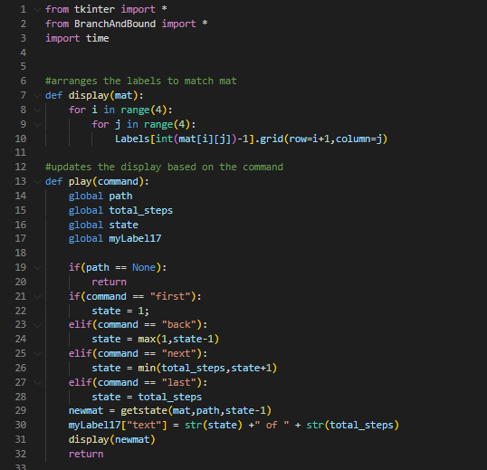

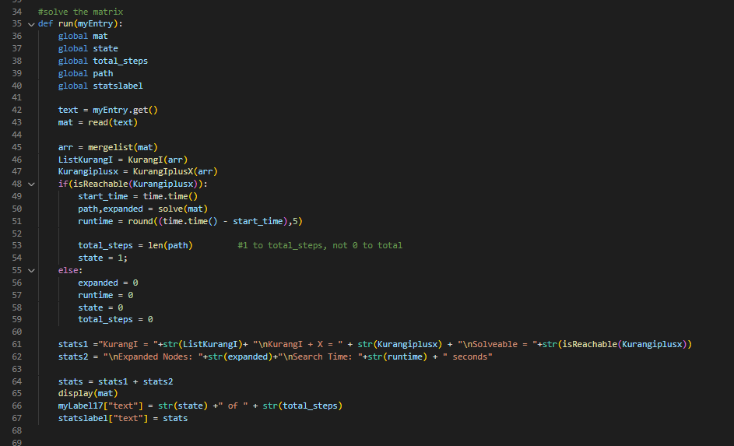 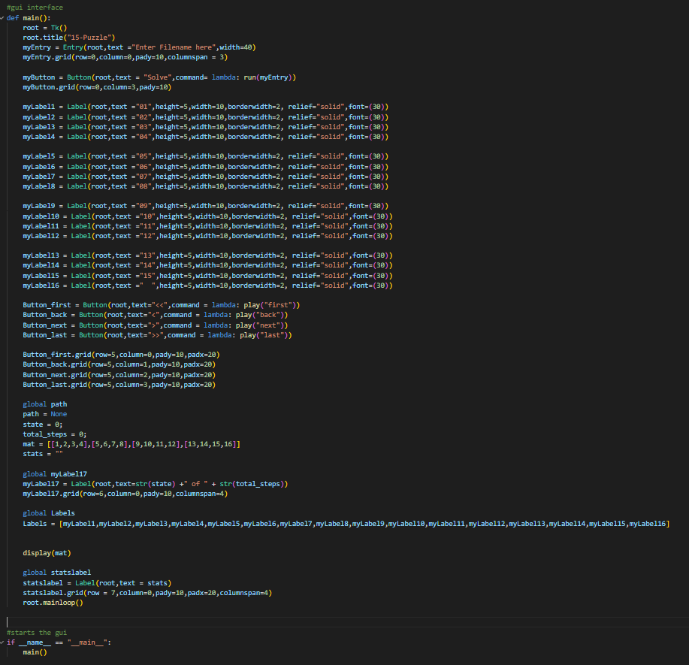

# **D. Test Case Files**

**valid1.txt**

1 2 3 4

5 6 16 8

9 10 7 11

13 14 15 12

**valid2.txt**

13 7 1 16

4 12 8 10

15 14 5 3

6 9 2 11

**valid3.txt**

16 15 14 13

12 11 10 9

8 7 6 5

4 3 2 1

**invalid1.txt**

1 3 4 15

2 16 5 12

7 6 11 14

8 9 10 13

**invalid2.txt**

13 7 1 16

4 12 8 10

14 15 5 3

6 9 2 11

# **E. Checklist**

|  |  |  |
| --- | --- | --- |
| Poin | Ya | Tidak |
| 1. Program berhasil dikompilasi | ***√*** |  |
| 2. Program berhasil running | ***√*** |  |
| 3. Program dapat menerima input dan menuliskan output. | ***√*** |  |
| 4. Luaran sudah benar untuk semua data uji | ***√*** |  |
| 5. Bonus dibuat | ***√*** |  |

# **F. Github Repository**

# https://github.com/JayaMangalo/Tucil-3-Stima